Semaine du 18 et 19 mai : TPS/PS Mme Dufrenne
Lecture : « Trois souris peintres » Ellen Stoll Walsh
https://www.youtube.com/watch?v=p6yVGGDRMEw
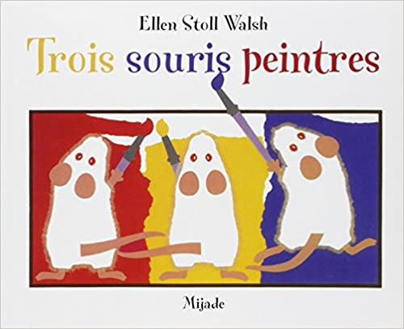
Ce livre a été étudié en classe,
écouter une fois la vidéo et couper le son et laisser votre enfant raconter en appuyant sur pause pour ne pas aller trop vite.
Faire une chasse aux couleurs violettes (objets, fleurs)

Graphisme : cf pièces jointes modèle tulipe (pour ceux qui ne peuvent pas imprimer il est possible de reproduire le modèle à la main).
-Faire des croix violettes dans la tulipe et des croix vertes dans la tige et les feuilles. Attention la croix n’est pas un graphisme facile à réaliser, on peut s’entraîner sur une ardoise avant, avec son doigt dans de la farine ou du sable.
Prénom :cf pièce jointe lettres de l’alphabet
- Colorier les lettres présentes dans son prénom (avec ou sans modèle du prénom).
- Nommer et désigner les lettres que l’on connait.

Bonne semaine
Mme Dufrenne

